خطبة الأسبوع

﴿واللهُ يَعْلَمُ وأَنْتُمْ لا تَعْلَمُوْنَ﴾

(نسخة مختصرة)

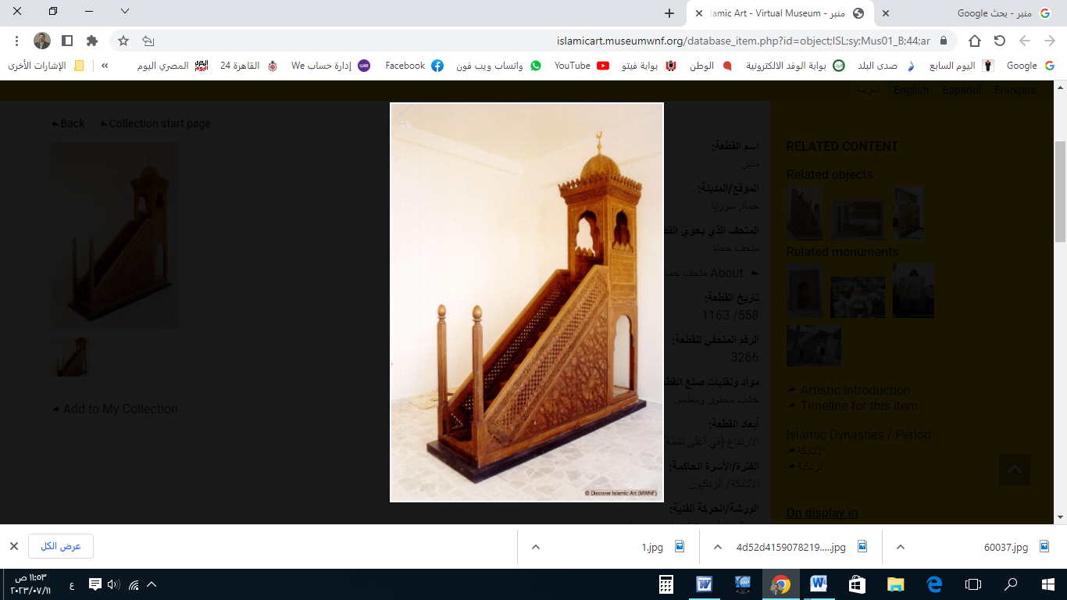

**قناة الخُطَب الوَجِيْزَة**

https://t.me/alkhutab

الخُطْبَةُ الأُوْلَى

إِنَّ الحَمْدَ للهِ، نَحْمَدُهُ وَنَسْتَعِينُهُ، وَنَسْتَغْفِرُهُ ونَتُوبُ إِلَيه، مَنْ يَهْدِ اللهُ فَلَا مُضِلَّ لَهُ، وَمَنْ يُضْلِلْ فَلَا هَادِيَ لَهُ، وَأَشْهَدُ أَنْ لَا إِلَهَ إِلَّا اللهُ وَحْدَهُ لَا شَرِيكَ لَهُ، وَأَشْهَدُ أَنَّ مُحَمَّدًا عَبْدُهُ وَرَسُولُهُ**.**

أَمَّا بَعْدُ: فَأُوْصِيْكُمْ وَنَفْسِي بِتَقْوَى اللهِ في السِرِّ والعَلَنْ؛ فَإِنَّ **المُتَّقِينَ**: هُمْ أَهْلُ الخَيْرَاتِ والأُجُوْر، والسَّعَادَةِ وَالحُبُوْر! ﴿**وَلَأَجْرُ الْآخِرَةِ خَيْرٌ لِلَّذِينَ آمَنُوا وَكانُوا يَتَّقُونَ**﴾.

عِبَادَ اللهِ: إِنَّهَا قَاعِدَةٌ قُرآنِيَّة، تَمْلَأُ القَلْبَ سَكِيْنَة، وتَسْكُبُ فِيهِ الطُّمَأْنِيْنَة؛ قال تعالى: ﴿**وَعَسَى أَنْ تَكْرَهُوا شَيْئًا وَهُوَ خَيْرٌ لَكُمْ وَعَسَى أَنْ تُحِبُّوا شَيْئًا وَهُوَ شَرٌّ لَكُمْ وَاللهُ يَعْلَمُ وَأَنْتُمْ لا تَعْلَمُونَ**﴾.قال ابنُ كَثير: **(وَهَذَا عَامٌّ في الأُمُورِ كُلِّهَا: قَدْ يُحِبُّ المَرْءُ شَيْئًا، وَلَيْسَ لَهُ فِيهِ مَصْلَحَةٌ! ﴿وَاللهُ يَعْلَمُ وَأَنْتُمْ لَا تَعْلَمُونَ﴾: أَيْ هُوَ أَعْلَمُ بِعَوَاقِبِ الأُمُورِ مِنْكُمْ، وَأَخْبَرُ بِمَا فِيهِ صَلَاحُكُمْ؛ فَاسْتَجِيبُوا لَهُ، وَانْقَادُوا لِأَمْرِهِ؛ لَعَلَّكُمْ تَرْشُدُوْن).**

وَكُلُّ قَدَرٍ يَكْرَهُهُ العَبْدُ: إِمَّا أَنْ يكونَ (عُقُوبَةً على ذَنْبٍ)، أو يكونَ (سَبَبًا لِنِعْمَةٍ) لا تُنَالُ إِلَّا بِذَلِكَ المَكْرُوه، فَإِذَا شَهِدَ العَبْدُ هَذَيْنِ الأَمْرَيْنِ: انْفَتَحَ لَهُ **بَابُ الرِّضَا** عَنْ رَبِّهِ فِيما يُقَدِّرُهُ! قال ﷺ: (**إِذَا أَرَادَ اللهُ بِعَبْدِهِ الخَيْرَ: عَجَّلَ لَهُ العُقُوبَةَ في الدُّنْيَا**) و(**إِنَّ عِظَمَ الجَزَاءِ مَعَ عِظَمِ البَلاءِ، وَإِنَّ اللهَ إِذَا أَحَبَّ قَوْمًا ابْتَلاهُمْ**).

وَمِنْ فَوَائِدِ الآيَةِ: أَنَّ الإنسانَ مَهْمَا بَلَغَ مِنَ (العِلْمِ والذَّكَاءَ)؛ فَإِنَّهُ جَاهِلٌ بِعَوَاقِبِ الأُمُورِ**!** وَلِهذَا جَاءَ في دُعَاءِ الاِسْتِخَارَةِ: **(اللَّهُمَّ إِنِّي أَسْتَخِيرُكَ بِعِلْمِكَ وَأَسْتَقْدِرُكَ بِقُدْرَتِكَ، وَأَسْأَلُكَ مِنْ فَضْلِكَ العَظِيمِ، فَإِنَّكَ تَقْدِرُ وَلاَ أَقْدِرُ، وَتَعْلَمُ وَلاَ أَعْلَمُ، وَأَنْتَ عَلَّامُ الغُيُوبِ).**

وَمِنْ فَوَائِدِ الآيَةِ: أَنَّ اللهَ أَعْلَمُ بِمَصْلَحَةِ العَبْدِ مِنْ نَفْسِهِ، وَقَدْ يَسُوقُ أَسْبَابَ مَصْلَحَتِهِ بالمَكَارِه! قال بَعْضُهُم: (**يَا ابْنَ آدَمَ، نِعْمَةُ اللهِ عَلَيْكَ فِيمَا تَكْرَهُ؛ أَعْظَمُ مِنْ نِعْمَتِهِ عَلَيْكَ فِيمَا تُحِبُّ؛ فَإِنَّهُ مَا مَنَعَكَ إِلَّا لِيُعْطِيَكَ، وَلَا ابْتَلَاكَ إِلَّا لِيُعَافِيَكَ**).

وقال ابنُ القَيِّم: (**فَعَامَّةُ مَصَالِحِ النُّفُوسِ في مَكْرُوْهَاتِهَا: كَمَا أَنَّ عَامَّةَ مَضَارِّهَا، وَأَسْبَابِ هَلَكَتِهَا؛ في مَحْبُوْبَاتِهَا**).

وَمِنْ تَطْبِيْقَاتِ هَذِهِ الآيَةِ: الصَّبْرُ على مَكَارِهِالحَيَاةِ الزَّوْجِيَّةِ والأُسرَيَّة!قال **: ﴿فَإِنْ كَرِهْتُمُوهُنَّ فَعَسَى أَنْ تَكْرَهُوا شَيْئًا وَيَجْعَلَ اللهُ فِيهِ خَيْرًا كَثِيرًا﴾.**

قال السِّعْدِي: **(أَيْ يَنْبَغِي لَكُمْ أَيُّهَا الأَزْوَاج أَنْ تُمْسِكُوا زَوْجَاتِكُمْ مَعَ الكَرَاهَةِ لَـهُنَّ، فَإِنَّ في ذَلِكَ خَيْرًا كَثِيرًا، مِنْ ذَلِكَ: امْتِثَالُ وَصِيَّة اللهِ، ومُجَاهَدَةُ النَّفْسِ، وَرُبَّمَا أَنَّ الكَرَاهَةَ تَزُولُ، وتَخْلُفُهَا المَحَبَّةُ، وَرُبَّمَا رُزِقَ مِنْهَا وَلَدًا صَالِحًا).**

والمُؤْمِنُ العَاقِلُ:يَتَحَمَّلُ مَشَقَّةَ البِدَايَات؛ لِيَفُوزَ بِالغَايَاتِ وَالنِّهَايَات،ومَنْ صَبَرَ على **المَكَارِهِ**؛ فَازَ بِالمَكَارِم!قال **ﷺ: (حُفَّتِ الجَنَّةُ بِالمَكَارِهِ، وحُفَّتِ النَّارُ بالشَّهَوَاتِ).**

وَمِنْ فَوَائِدِ الآيَةِ:النَّظَرُ إلى العَاقِبَةِ وَالمآل، وعَدَمُ الاِسْتِغْرَاقِ في اللَّحْظَةِ وَالحَال! وتَفْوِيضُ الأَمْرِ إلى الله ﷻ! قال شَيخُ الإِسْلَام: **(وَالِاعْتِبَارُ في الفَضَائِلِ بِكَمَالِ النِهَايَةِ، لَا بِنَقْصِ البِدَايَةِ؛ وَاَللهُ يَبْتَلِي عَبْدَهُ المُؤْمِنَ بِمَا يَتُوبُ مِنْهُ؛ لِيَحْصُلَ لَهُ بِذَلِكَ مِنْ تَكْمِيلِ العُبُودِيَّةِ، والتَّضَرُّعِ، وَالإِنَابَةِ إِلَيه).**

وَمِنْ فَوَائِدِ الآيَةِ:أَنَّ (مِعْيَارَ المَصْلَحَةِ وَالمَفْسَدَةِ): هُوَ مَا يُحِبُّهُ اللهُ وَيَرْضَاهُ، وَلَيْسَ ما يُحِبُّهُ الإِنْسَانُ ويَهْوَاه! قال ابنُ القَيِّم: **(اللهُ سُبْحَانَهُ تَوَلَّى تَدْبِيرَ أُمُور عِبَادِهِ بِمُوجِبِ عِلْمِهِ وحِكْمَتِهِ -أَحَبُّوا أم كَرِهُوا-؛ فَعَرَفَ ذَلِكَ المُوْقِنُونَ بِاللهِ؛ فَلَمْ يَتَّهِمُوهُ في شَيْءٍ مِنْ أَحْكَامِهِ، وَخَفِيَ ذَلِك على الجَاهِلِيْنَ بِاللهِ؛ فَنَازَعُوْهُ تَدْبِيْرَهُ، وَقَدَحُوا في حِكْمَتِهِ بِعُقُوْلِهِمُ الفَاسِدَة: فَلَا لِرَبِّهِمْ عَرَفُوا، وَلَا لِمَصَالِحِهِمْ حَصَّلُوا!).**

ومِنْ حِفْظِ اللهِ لِلْعَبْدِ: أَنْ يَصْرِفَ عَنْهُ بَعْضَ مَحْبُوْبَاتِهِ! قال ابنُ رجب: **(إِنَّ اللهَ يَحْفَظُ المُؤْمِنَ، ويَحُوْلُ بَيْنَهُ وبَيْنَ مَا يُفْسِدُ عَلَيْهِ دِيْنَه بِأَنْوَاعٍ مِنَ الحِفْظِ، ويَكُوْنُ العبدُ كَارِهًا لِذَلِكَ! قالَ ابنُ مَسْعُودٍ : إنَّ العَبْدَ لَيَهِمُّ بِالأَمْرِ مِنَ التِّجَارَةِ، فَيَقُولُ اللهُ لِلْمَلَائِكَةِ: اِصْرِفُوهُ عَنْه؛ فَإِنِّي إِنْ يَسَّرْتَهُ لَهُ: أَدْخَلْتُهُ النَّار! فَيَصْرِفُهُ اللهُ عَنْهُ، فَيَظَلُّ يَقُولُ: "سَبَقَنِي فُلَانٌ!"، ومَا هُوَ إِلَّا فَضْلُ اللهِ ).**

وَقَدْ يَطْلُبُ الإِنْسَانُ مِنْ رَبِّهِ حَاجَةًمِنْ حَوَائِجِ الدُّنيا؛ ويَكُوْنُ المَنْعُ خَيْرًا له! قال ﷺ: **(مَا مِنْ مُسْلِمٍ يَدْعُو بِدَعْوَةٍ: لَيْسَ فِيهَا إِثْمٌ، وَلَا قَطِيعَةُ رَحِمٍ؛ إِلَّا أَعْطَاهُ اللهُ بِهَا إِحْدَى ثَلَاثٍ: إِمَّا أَنْ تُعَجَّلَ لَهُ دَعْوَتُهُ، وَإِمَّا أَنْ يَدَّخِرَهَا لَهُ في الآخِرَةِ، وَإِمَّا أَنْ يَصْرِفَ عَنْهُ مِنَ السُّوءِ مِثْلَهَا).**

أَقُوْلُ قَوْلِي هَذَا، وَأسْتَغْفِرُ اللهَ لِيْ وَلَكُمْ مِنْ كُلِّ ذَنْبٍ؛ فَاسْتَغْفِرُوْهُ إِنَّهُ هُوَ الغَفُورُ الرَّحِيم

الخُطْبَةُ الثَّانِيَة

الحَمْدُ للهِ عَلَى إِحْسَانِه، والشُّكْرُ لَهُ عَلَى تَوْفِيْقِهِ وَامْتِنَانِه، وَأَشْهَدُ أَنْ لا إِلَهَ إِلَّا الله، وَأَنَّ مُحَمَّدًا عَبدُهُ وَرَسُولُه.

عِبَادَ الله: مِنْ فَوَائِدِ قَوْلِهِ تعالى: ﴿**وَاللهُ يَعْلَمُ وَأَنْتُمْ لا تَعْلَمُونَ**﴾: **الثِّقَةُ** بِالرَّحْمَنِ، **والأَمَانُ** مِنَ المَخَاوفِ والأَحْزَان؛ فَإِنَّهُ لَا أَشْرَحَ لِصَدْرِ المُؤْمِن: مِنْ **ثِقَتِهِ بِرَبِّه**، وَحُسْنِ ظَنِّهِ بِهِ؛ فَإِنَّ الوَاثِقَ بِاللهِ: تُصِيْبُهُ **المُصِيْبَةُ**: فَيَعْلَمُ أَنَّهَا مِنْ عِنْدِ اللهِ العَليمِ؛ **فَيَرْضَى** ويُسَلِّم! قال : ﴿**مَا أَصَابَ مِنْ مُصِيبَةٍ إِلَّا بِإِذْنِ اللهِ وَمَنْ يُؤْمِنْ بِاللهِ يَهْدِ قَلْبَهُ وَاللهُ بِكُلِّ شَيْءٍ عَلِيمٌ**﴾.

* * * *

**\* اللَّهُمَّ** أَعِزَّ الإِسْلامَ والمُسْلِمِينَ، وأَذِلَّ الشِّرْكَ والمُشْرِكِيْن.

* **اللَّهُمَّ** ارْضَ عَنْ خُلَفَائِكَ الرَّاشِدِيْن، الأَئِمَّةِ المَهْدِيِّين: أبي بَكْرٍ، وعُمَرَ، وعثمانَ، وعَلِيّ؛ وعَنْ بَقِيَّةِ الصَّحَابَةِ والتابعِين، ومَنْ تَبِعَهُمْ بِإِحْسَانٍ إلى يومِ الدِّين.

* **اللَّهُمَّ** فَرِّجْ هَمَّ المَهْمُوْمِيْنَ، وَنَفِّسْ كَرْبَ المَكْرُوْبِين.

* **اللَّهُمَّ** آمِنَّا في أَوْطَانِنَا، وأَصْلِحْ أَئِمَّتَنَا وَوُلَاةَ أُمُوْرِنَا، وَوَفِّقْ (وَلِيَّ أَمْرِنَا وَوَلِيَّ عَهْدِهِ) لِمَا تُحِبُّ وَتَرْضَى، وَخُذْ بِنَاصِيَتِهِمَا لِلْبِرِّ والتَّقْوَى.

* **عِبَادَ الله**: ﴿**إِنَّ اللهَ يَأْمُرُ بِالعَدْلِ وَالإحْسَانِ وَإِيتَآءِ ذِي القُرْبَى وَيَنْهَى عَنِ الفَحْشَاءِ وَالمُنْكَرِ وَالبَغْيِ يَعِظُكُمْ لَعَلَّكُمْ تَذَكَّرُونَ**﴾.

* **فَاذْكُرُوا اللهَ** يَذْكُرْكُمْ، وَاشْكُرُوْهُ على نِعَمِهِ يَزِدْكُمْ ﴿**وَلَذِكْرُ اللهِ أَكْبَرُ وَاللهُ يَعْلَمُ مَا تَصْنَعُونَ**﴾.



**قناة الخُطَب الوَجِيْزَة**

https://t.me/alkhutab